10 ข้อห้ามที่ “คนท้อง” ต้องรู้

เรืออากาศเอกหญิง พญ. ภัทรพร ภู่ทอง วันที่ 22 เมษายน 2561
เวลาในการอ่าน 3 นาที
4.2
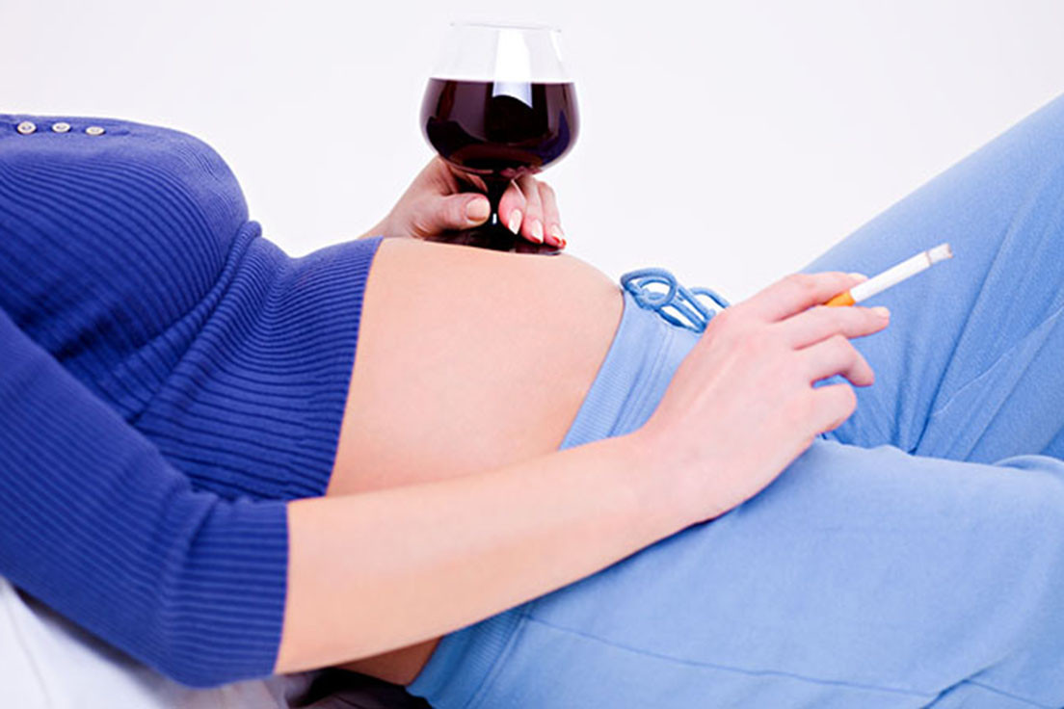

HIGHLIGHTS:
- การดื่มนมมากเกินความจำเป็น จะทำให้ทารกมีความเสี่ยงต่อการแพ้โปรตีนในนมวัวได้
- การอบไอน้ำ ทำให้ร่างกายของคุณแม่ขาดน้ำและเกลือแร่ที่จำเป็น ส่งผลให้เลือดข้นจนทำให้เส้นเลือดอุดตัน เลือดไปเลี้ยงทารกน้อยลงและอาจทำให้ลูกในครรภ์แท้งได้
- มูลแมว มีเชื้อปรสิตที่มีแมวเป็นพาหะนำโรค หากคุณแม่ตั้งครรภ์เกิดการติดเชื้อ อาจส่งผลให้ทารกในครรภ์เกิดความผิดปกติ และรุนแรงจนถึงขั้นเสียชีวิตได้
ในช่วงระยะเวลาแห่งการตั้งครรภ์เป็นระยะของการพัฒนาอวัยวะต่าง ๆ ที่สำคัญของลูกน้อยในครรภ์ คุณแม่จึงควรระมัดระวังการดำเนินชีวิตให้มากขึ้นกว่าเดิม โดยเฉพาะคุณแม่ที่ยังไม่เคยมีประสบการณ์การตั้งครรภ์มาก่อน อาจยังไม่รู้ถึงข้อห้ามหรือพฤติกรรมที่ไม่ควรทำขณะตั้งครรภ์ ซึ่งอาจส่งผลกระทบต่อการเจริญเติบโตของลูกน้อยในครรภ์ได้ ซึ่งสิ่งที่คุณแม่ตั้งครรภ์ควรใส่ใจเป็นพิเศษก็คือเรื่องของความปลอดภัยในการใช้ชีวิตประจำวัน รวมไปถึงเรื่องสุขภาพ และอาหารการกินที่อาจส่งผลร้ายต่อลูกน้อยได้โดยที่คุณไม่รู้ตัวนั่นเองค่ะ

1. ห้ามสูบบุหรี่และดื่มแอลกอฮอล์
ข้อนี้ถือเป็นสิ่งต้องห้ามสำหรับคนท้องโดยเด็ดขาด ไม่ว่าจะเป็นเครื่องดื่มที่มีส่วนผสมของแอลกอฮอล์ เช่น เหล้า เบียร์ ไปจนถึงการสูบบุหรี่ และสารเสพติดต่าง ๆ เนื่องจากการกระทำดังกล่าวจะส่งผลกระทบโดยตรงต่อการเจริญเติบโตของทารกในครรภ์ ทำให้เด็กมีพัฒนาการช้า มีโอกาสคลอดก่อนกำหนดสูง และมีโอกาสแท้งได้ อีกทั้งยังมีโอกาสเกิดความผิดปกติและความพิการทางร่างกายโดยกำเนิดที่ไม่สามารถรักษาให้หายได้อีกด้วย

2. ห้ามเครียด
รู้หรือไม่ว่า ความเครียดขณะตั้งครรภ์ส่งผลให้เด็กในครรภ์มีการเจริญเติบโตช้า และอาจเสี่ยงต่อการแท้งได้ เพราะร่างกายของคุณแม่จะหลั่งสารเคมีและฮอร์โมนคอร์ติซอล (ฮอร์โมนความเครียด) ออกมามากขึ้น ทำให้หลอดเลือดที่ไปเลี้ยงมดลูกและรกเกิดการหดตัว ส่งผลให้ปริมาณออกซิเจนที่ส่งไปยังทารกในครรภ์ลดน้อยลงและอาจไม่เพียงพอได้ นอกจากนี้เด็กที่คลอดจากคุณแม่ที่มีความเครียดสูง มักคลอดก่อนกำหนด มีน้ำหนักตัวต่ำกว่าเกณฑ์ ทั้งยังมีโอกาสเสี่ยงต่อโรคหัวใจ โรคความดันโลหิตสูง และโรคเบาหวาน อาจมีผลต่อการเรียนรู้ เป็นโรคสมาธิสั้น หรือโรคในกลุ่มออทิสติก ส่งผลถึงสภาพจิตใจและการปรับตัวทางสังคมของลูกอีกด้วย

3. ห้ามรับประทานอาหารที่ไม่มีประโยชน์
ในช่วงตั้งครรภ์ เป็นช่วงที่คุณแม่ควรได้รับสารอาหารที่มีประโยชน์สำหรับใช้เสริมสร้างการเจริญเติบโตของลูกน้อยในครรภ์ ซึ่งหากคุณแม่รับประทานอาหารที่คนท้องไม่ควรทาน เช่น อาหารรสเผ็ดจัด เค็มจัด หวานจัด มันจัด อาหารสุก ๆ ดิบ ๆ จะทำให้คุณแม่ปวดท้อง ไม่สบายตัวได้ นอกจากนี้ก็ควรงดทานพวกของหมักของดอง อาหารกระป๋อง ผงชูรส รวมไปถึงเครื่องดื่มที่ผสมคาเฟอีน ชา กาแฟ และน้ำอัดลม ที่อาจมีสารเคมีบางอย่างที่ส่งผลกระทบต่อทารกในครรภ์ได้

4. ห้ามดื่มนมมากกว่าวันละ 1 แก้ว
คุณแม่หลายคนอาจเข้าใจผิดว่าหากดื่มนมเยอะ ๆ จะช่วยเสริมสร้างแคลเซียมให้กับลูก ซึ่งความจริง ดื่มเพียงนมวัววันละ 1 แก้ว หรือนมถั่วเหลืองวันละ 1 แก้วก็เพียงพอแล้วค่ะ เพราะหากดื่มนมมากเกินความจำเป็น จะทำให้ทารกมีความเสี่ยงต่อการแพ้ได้ง่าย เช่น แพ้โปรตีนในนมวัว เป็นต้น แต่หากคุณแม่อยากทานแคลเซียมเพิ่ม แนะนำให้ทานอาหารเสริมแคลเซียมชนิดอื่นแทน เช่น ปลาเล็กปลาน้อย ผักใบเขียว งาดำ อัลมอนด์ เป็นต้น

5. ห้ามทานยาพร่ำเพรื่อ
ช่วงตั้งครรภ์ 3 เดือนแรก เป็นช่วงที่คุณแม่ควรระมัดระวังให้มาก เพราะเป็นช่วงที่ทารกในครรภ์กำลังพัฒนาอวัยวะและระบบประสาทต่าง ๆ หากคุณแม่ทานยาที่มีอันตรายเข้าไปอาจส่งผลให้เด็กเจริญเติบโตช้า และอาจทำให้พิการได้ เช่น ปากแหว่งเพดานโหว่ แขนขาพิการ โดยเฉพาะการทานยาลดสิว หรือแม้แต่ยาสามัญประจำบ้านหลายชนิดก็ทำให้เกิดอันตรายต่อลูกในครรภ์ได้เช่นกัน ซึ่งยาที่คุณแม่สามารถใช้ได้อย่างปลอดภัยและไม่มีผลกระทบต่อทารกในครรภ์ มีเพียงไม่กี่ชนิดเท่านั้น คือ ยาพาราเซตามอล ใช้แก้ปวด ลดไข้ ยาคลอเฟนิรามีน ใช้ลดน้ำมูก แก้แพ้ แก้คัน และผงเกลือแร่ แต่ควรปรึกษาแพทย์ก่อนใช้ยาทุกครั้ง

6. ห้ามออกกำลังกายรุนแรง
จริง ๆ แล้ว คุณแม่ที่กำลังตั้งครรภ์สามารถออกกำลังกายได้ค่ะ แต่ไม่ควรออกกำลังกายหนัก ๆ หรือหักโหมมากจนเกินไป และไม่ควรออกกำลังกายต่อเนื่องนานเกิน 30 นาที โดยควรเลือกการออกกำลังกายที่เบา ๆ เช่น โยคะ ว่ายน้ำ เดินเหยาะ ๆ เป็นต้น ทั้งนี้ขณะที่คุณแม่ตั้งครรภ์ออกกำลังกาย ควรพักดื่มน้ำทุก ๆ 10-15 นาที เพื่อให้ร่างกายได้ระบายความร้อนออก และเพื่อป้องกันไม่ให้อุณหภูมิร่างกายสูงจนเกินไป ที่สำคัญคุณแม่อย่าออกกำลังจนเหนื่อยหอบมากนัก จะทำให้ลูกในครรภ์ขาดออกซิเจนจนอาจส่งผลกระทบต่อการเจริญเติบโตได้

7. ห้ามยืนและนอนเป็นเวลานาน
คุณแม่ตั้งครรภ์ที่มีอายุครรภ์ตั้งแต่ 20 สัปดาห์ขึ้นไป ไม่ควรเดินหรือยืนเป็นเวลานาน ๆ เพราะจะทำให้ขาและเท้าบวมมากขึ้น อาจเกิดเส้นเลือดขอดที่ขา ทำให้ปวดหลังง่าย แถมยังเสี่ยงต่อการเกิดโรคข้อเข่าเสื่อมอีกด้วยค่ะ
นอกจากนี้คุณแม่ก็ไม่ควรนอนนานด้วยเช่นกัน เพราะน้ำหนักครรภ์จะไปกดทับกระเพาะอาหารและลำไส้ ทำให้เกิดอาการจุกเสียด แน่นท้อง อีกทั้งน้ำหนักครรภ์อาจไปกดทับเส้นเลือดดำ ทำให้เลือดไหลเวียนไม่สะดวก ร่างกายเกิดอาการบวม รู้สึกปวดเมื่อยตามร่างกาย และอาจทำให้หน้ามืดได้ ดังนั้นคุณแม่จึงควรเปลี่ยนอิริยาบถทุก 1-2 ชั่วโมง พยายามเปลี่ยนท่านั่งหรือยืดเส้นยืดสายบ่อย ๆ เพื่อช่วยทำให้เลือดหมุนเวียนได้ดียิ่งขึ้น

8. ห้ามลดน้ำหนัก
แม้ว่าในช่วงตั้งครรภ์คุณแม่จะมีน้ำหนักตัวเพิ่มขึ้นมาก จนทำให้รู้สึกว่าอ้วนและไม่ค่อยมั่นใจกับรูปร่างนั้น ก็อย่าเพิ่งนอยด์จนถึงขั้นลดน้ำหนักกันเลยนะคะ เพราะหากคุณแม่ตั้งครรภ์ลดน้ำหนัก หรืออดอาหารขณะที่ท้องอยู่ละก็ จะทำให้ลูกในครรภ์ได้รับสารอาหารไม่เพียงพอ ร่างกายพัฒนาไม่สมบูรณ์เต็มที่ แถมยังเสี่ยงต่อการคลอดก่อนกำหนดอีกด้วย ทางที่ดีคุณแม่ควรบำรุงตัวเองให้มาก ๆ ทานอาหารให้ครบ 5 หมู่ รวมถึงบำรุงด้วยวิตามินต่าง ๆ ที่มีส่วนช่วยในการสร้างอวัยวะต่าง ๆ ที่สำคัญของร่างกาย และถึงแม้ว่าคุณแม่จะมีน้ำหนักตัวเพิ่มขึ้นมาหลายกิโล แต่หากเลี้ยงลูกด้วยนมแม่แล้ว ก็ถือเป็นวิธีลดน้ำหนักหลังคลอดได้ดีเลยทีเดียว

9. ห้ามอบไอน้ำ อบซาวน่า
แม้ว่าการอบไอน้ำ หรือการอบซาวน่าจะช่วยให้ร่างกายของคุณรู้สึกสดชื่น กระปรี้กระเปร่า แต่ก็เป็นสิ่งต้องห้ามสำหรับคุณแม่ตั้งครรภ์ เพราะการอบไอน้ำนั้นอาจทำให้ลูกในครรภ์แท้งได้ ทั้งนี้เพราะความร้อนจากไอน้ำทำให้ร่างกายของคุณแม่ขาดน้ำและเกลือแร่ที่จำเป็น ส่งผลให้เลือดข้นจนทำให้เส้นเลือดอุดตัน เลือดจึงไปเลี้ยงทารกน้อยลง ทำให้ทารกเจริญเติบโตไม่เต็มที่และอาจถึงขึ้นแท้งได้นั่นเอง

10 . ห้ามทำความสะอาดมูลแมว
คุณแม่ตั้งครรภ์คนไหนที่เลี้ยงแมวอยู่ ขอให้งดการเก็บมูลแมวไปก่อนนะคะ ทั้งนี้เพราะในมูลแมว มีส่วนประกอบของท็อกโซพลาสโมซิส (Toxoplasmosis) เชื้อปรสิตที่มีแมวเป็นพาหะนำโรค ซึ่งมีส่วนทำให้เกิดการติดเชื้อและอาจส่งผลให้ทารกในครรภ์เกิดความผิดปกติ โดยอาจรุนแรงจนถึงขั้นเสียชีวิตได้ ซึ่งหากที่บ้านของคุณแม่เลี้ยงแมวอยู่ละก็ ควรอยู่ให้ห่างจากมูลแมวไว้ และมอบหน้าที่การทำความสะอาดมูลแมวให้คนอื่นแทนไปก่อนค่ะ
เมื่อคุณแม่ได้ทราบถึงข้อห้ามต่าง ๆ ที่ไม่ควรทำขณะตั้งครรภ์แล้ว ยังไงก็อย่าลืมนำไปปฏิบัติใช้ เพื่อสุขภาพที่ดีของตัวคุณแม่เองและเพื่อให้ลูกน้อยในครรภ์มีพัฒนาการที่ดี และมีการเจริญเติบโตที่แข็งแรงสมบูรณ์

